Bouktouf (velouté courgettes et pâtes)
Velouté de courgette très populaire chez les juifs algériens

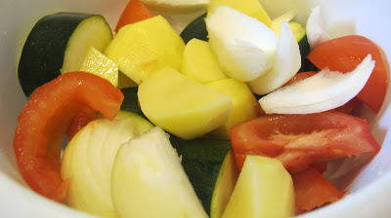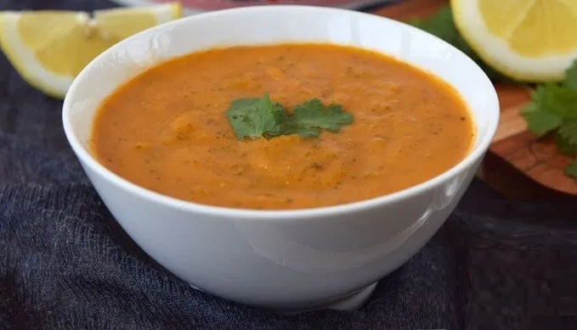

Ingrédients (2 personnes)
Huile d'olive
1 grosse pomme de terre
2 belles courgettes
1 gros oignon
2 tomates
2 c. à soupe de paprika
1 pincée de cumin
1 bouquet de coriandre frais (25 g)
Sel, poivre
Citron
Optionnel : 1 petite poignée de nouilles plates 5 cm long, fraiches ou sèches

Préparation

Rincer les légumes et les couper en gros morceaux

Faire chauffer l'huile d'olive dans une grande casserole,

Verser les légumes, ajouter le paprika, le cumin et la coriandre, sel, poivre. Mélanger le tout et faire revenir quelques minutes.

Couvrir d’eau de sorte à affleurer le haut des légumes, et finir de cuire.

Dès que les légumes sont cuits, mixer l’ensemble.

Décorer d’1 ou 2 feuilles de coriandre et de quelques pincées de paprika. Servir accompagné d’une touche de citron

Variante avec nouilles :
Quand la soupe est mixée, ajouter les nouilles dans le liquide bouillant en remuant afin qu’elles ne collent pas. Remettre à chauffer si nécessaire afin de terminer la cuisson des nouilles.

Inspiration : https://golososdelmundo.com/2017/04/chorba-bouktouf-argelia/
Et https://cuisine-en-bouche.blogspot.com/2013/09/bouktouf-ou-soupe-aux-pates-et_16.html

